PADRE BEOZZO: “Porque me viste acreditaste Felizes os que não viram e creram”

2º Dom da Páscoa - Jo 20 19-31
Por O Fato Redação

15/04/2023

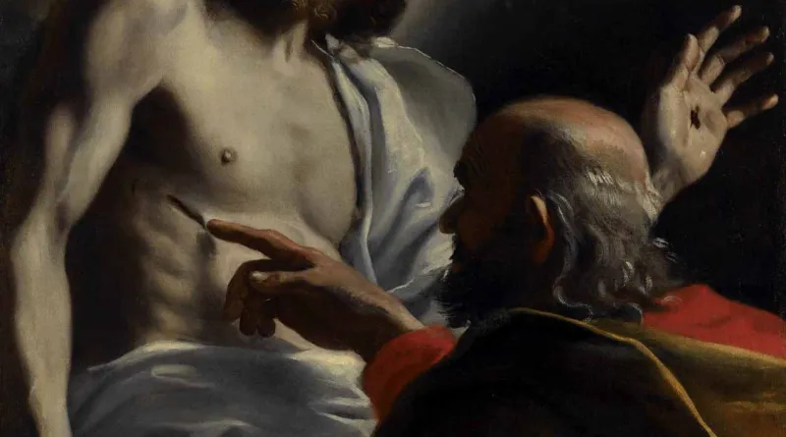

No dia mesmo da Ressurreição – narra o evangelho de São João – os discípulos, por medo dos judeus, estavam num local de portas fechadas. Jesus se coloca no meio deles e diz: “A paz esteja com vocês”. O medo de todos eles e a incredulidade de Tomé dominam o relato: “se eu não vir nas mãos os sinais dos cravos e não puser o dedo no lugar dos cravos e minha mão no seu lado, não acreditarei”. Hoje também, estamos cada vez mais trancados em nossos medos: medo da violência real ou imaginária; medo de ser roubado e, com a pandemia, medo de ser contaminado. Os outros convertem-se em ameaça à minha vida, aos meus bens, à minha saúde.

Os que podem vão para condomínios fechados, levantam muros com cercas elétricas, colocam câmeras de vigilância e sistemas de alarme, deslocam-se em carros blindados e matam sua própria humanidade. Os pobres sofrem com o medo do desemprego, do despejo, da fome, das enfermidades, da espera de semanas, meses ou anos por uma consulta, um exame ou uma cirurgia no INSS. Se são mulheres, é o medo da violência doméstica, de serem assediadas e violentadas. Se negros ou negras padecem a ameaça constante da discriminação racial, da ronda policial que os considera sempre suspeitos. Nas periferias, são vítimas do tráfico, da morte por bala perdida ou por chacinas. O Ressuscitado quer arrancar os discípulos e a nós do enclausuramento onde nos emparedamos e dos medos que nos paralisam. Jesus, por duas vezes, deseja a PAZ, sopra sobre os discípulos e diz: “Recebei o Espírito Santo”. E a estes medrosos, dá-lhes a missão serem portadores de vida e de perdoar os pecados. O perdão acolhido e dado é o caminho para recompor as relações e os laços fraternos na comunidade e na sociedade. No segundo encontro, oito dias depois, o Ressuscitado diz a Tomé: “Põe aqui o teu dedo e olha as minhas mãos, estende a mão e põe no meu lado e não sejas incrédulo, mas crente”. À confissão de Tomé: “Meu Deus e meu Senhor”, responde: “Porque me viste, acreditaste. Felizes os que não viram e creram”. A incredulidade de Tomé valeu-nos a nós, que não tivemos o privilégio de tocar o corpo do Ressuscitado, a palavra de Jesus: “Felizes os que não viram e creram”. Cresceram hoje as dificuldades para se crer, por empecilhos dentro de nós, pelo clima cultural cujo horizonte se esgota no aqui e agora e não se abre à compaixão e solidariedade e por entraves da própria religião, pouco centrada no essencial do testemunho de Jesus, que veio para trazer vida e vida em abundância. Sabiamente, relembra-nos Pagola: “Não podemos esquecer que uma pessoa que deseja sinceramente crer, para Deus já é crente”.

Confira o vídeo: https://www.youtube.com/watch?v=DgfGbMewczs

Publicado em: https://ofatomaringa.com/padre-beozzo-porque-me-viste-acreditaste-felizes-os-que-nao-viram-e-creram/

